**עבודה סופית – מבלס**

**מוחמד יאסין 318558228**

**עומר אלנאבילסי 322598558**

**גלעד שלום 318391745**

**שאלה 1:**

**חלק 1**

**סעיף א:**

הערך המוחלט של המגניטודה

Y[n]

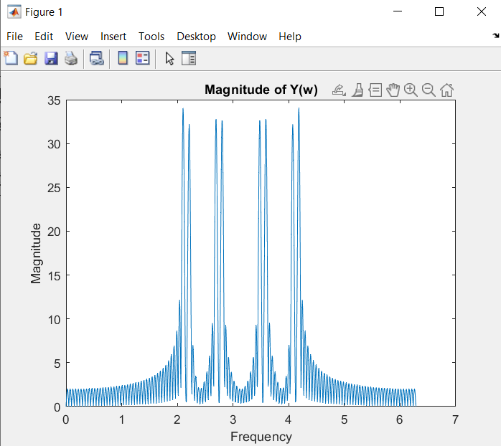

הערך המוחלט של המגניטודה של

DFT of y[n]

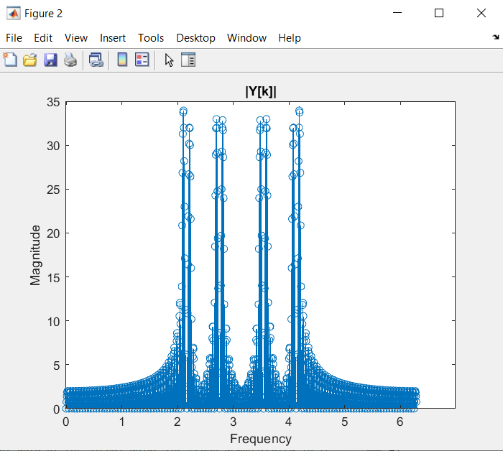

**סעיף ב**

הערך המוחלט של המגניטודה של

Y2[n]

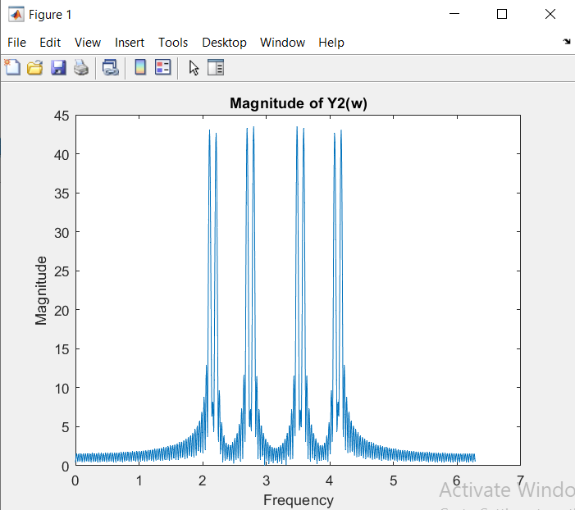

הערך המוחלט של המגניטודה של

DFT of y2[n]

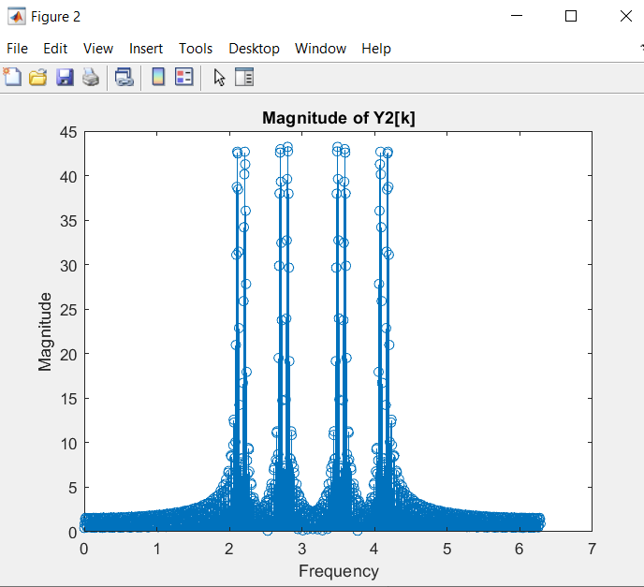

הסבר תוצאות של שני הסעיפים:

קודם כל אנחנו רואים 8 נקודות שיאים שמהווים דלתאות וזה הגיוני מכיוון שהאות מורכב מקוסינוסים,וההבדל בין שני הסעיפים הוא כשמרפדים את האות באפסים בסעיף ב אז מקבלים יותר (נתונים) תדרים ברורים שמספרים לנו על האות מאשר בלי לרפד באפסים.

**שאלה 1 חלק 2**

תגובת ההלם של

h[n]

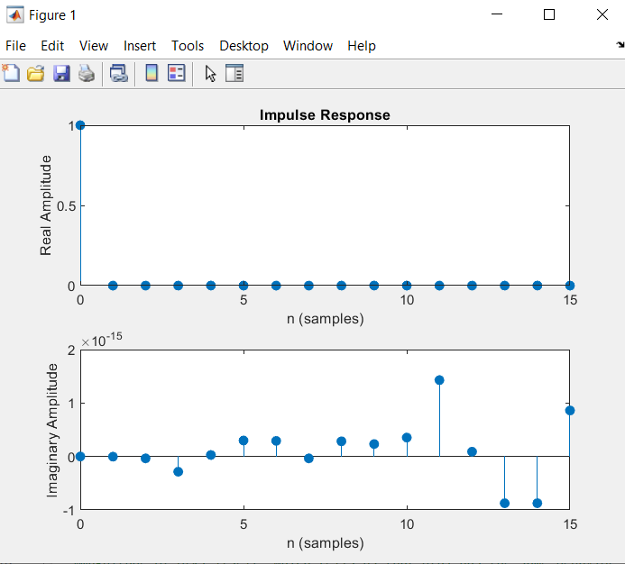

תגובת התדר של

כדי לבדוק האם הוא מסנן שמעביר את כל התדרים או לאDTFT of h[n]

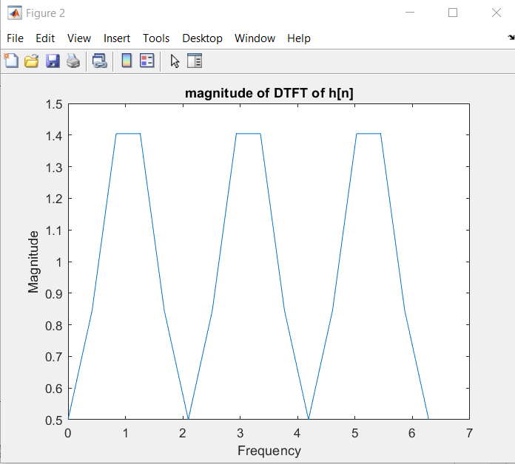

DFT of h[n]

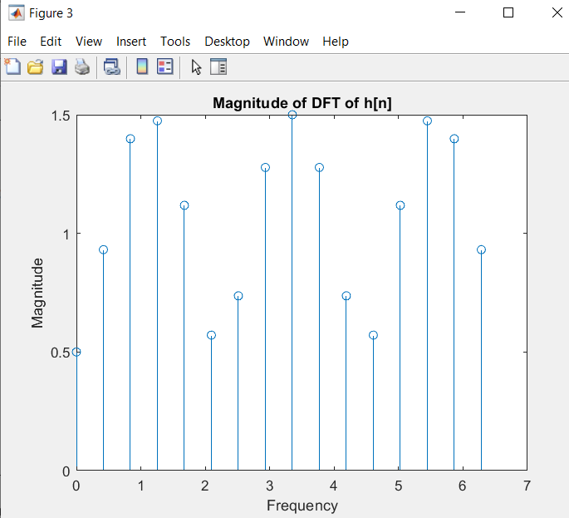

תגובת התדר של מסנן הנתון עם

d[n]

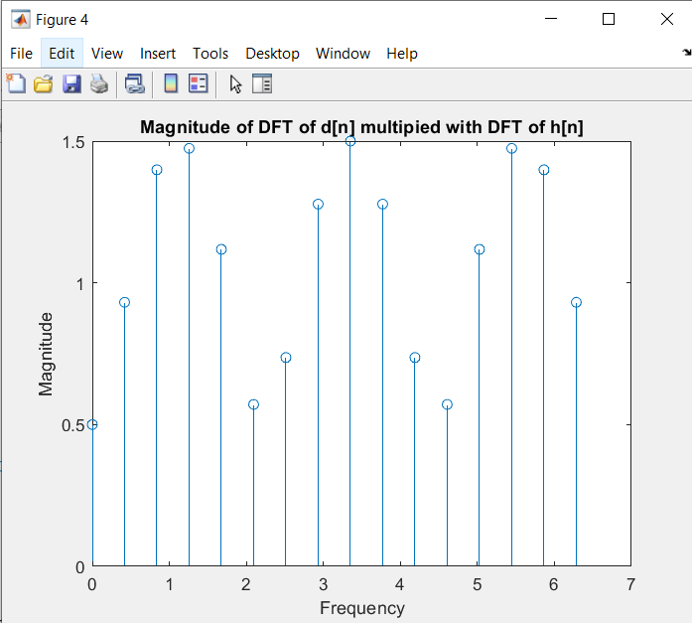

**הסבר + תשובה לשאלה האם הוא מסנן מעביר כל התדרים:** נשים לב ש אחרי הקונבולוצייה בין

Conv(h[n],d[n]) = H[k]*D[k]

קיבלנט את אותם תדרים ללא שינוי שזה אומר שהתנהגות

D[n]

היא דומה ל התנהגות מסנן מעביר את כל התדרים אבל בפועל הוא לא כך, כי בשביל להיות מסנן מעביר את כל התדרים הערך המוחלט חייב להיות שווה לערך חיובי קבוע וראינו בתמונה למעלה שהמגניטודה שלו היא קבועה לכן הוא לא מסנן מעביר את כל התדרים.

Is G(w) = 1/H(w)?

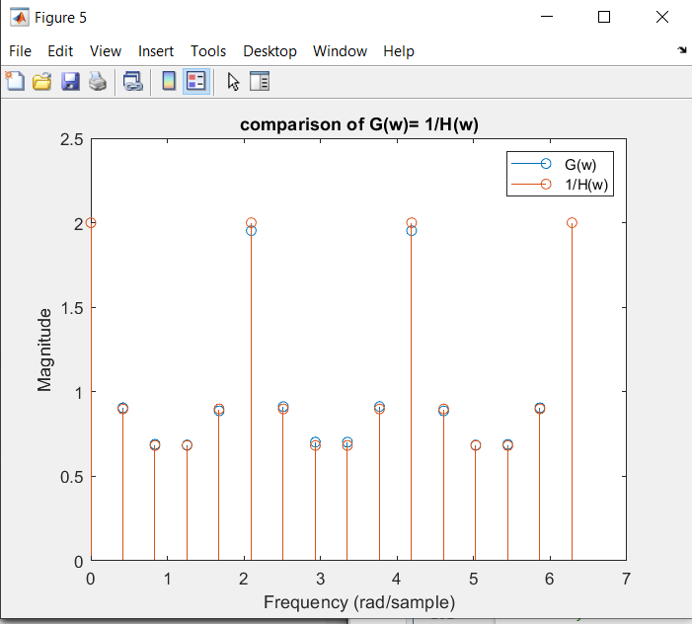

נשים לב ששני התדרים דומים אבל לא שווים ב 100% תוך עזרה מהגרף אנחנו יכולים להסיק את זה ולראות כי בקצאים יש שינוי בערכים בין שני ההתמרות של שני האותות הדרושים.

<https://youtu.be/tBSwZj0agv4>

**שאלה 2 חלק אנליטי**

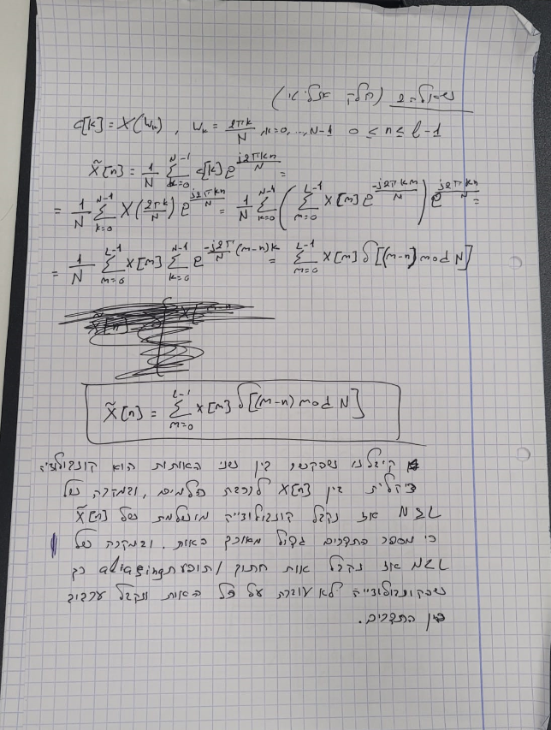

**חלק מטלב**

**סעיף א**

ציור האות המקורי

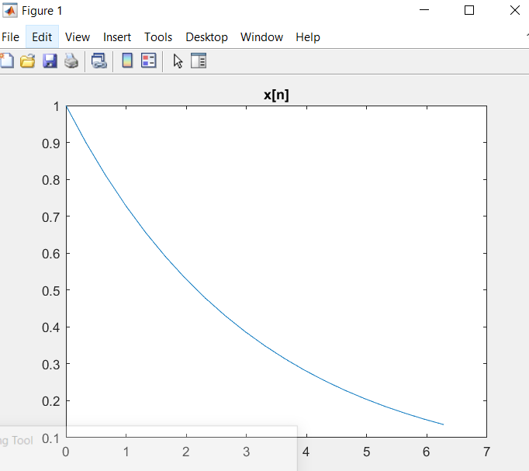

ציור האות אחרי ביצוע הקשר ביניהם

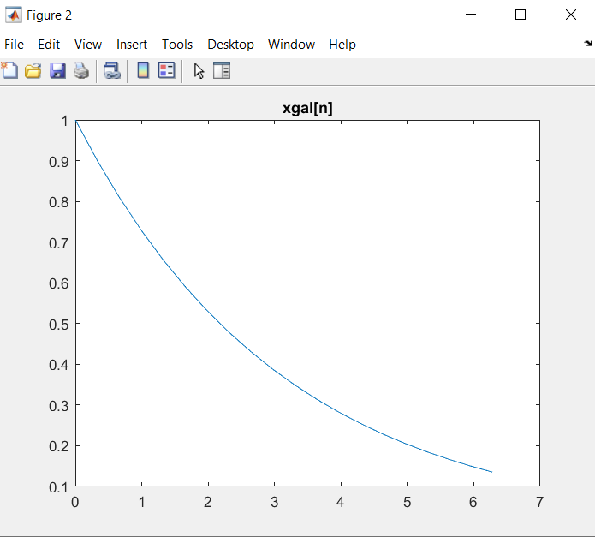

**סעיף ב**

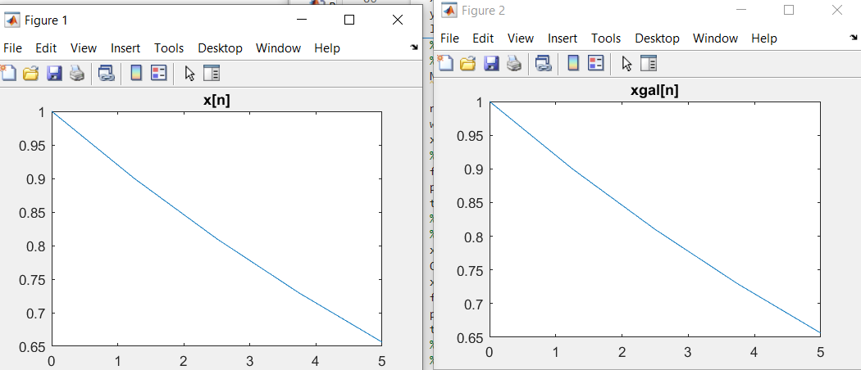

אמורים לקבל חיתוך באות מאשר וצריך להיות אליאסינג בסעיף הזה אבל לא קיבלתי מאשר נתקעתי בבעיה בקוד במטלב ולא הספקתי לתקן, אבל מהשכן הציפוי שלנו היה לראות את התופעה כאשר מספר התדרים קטן מאורך האות.

<https://youtu.be/J-PO90dBiyY>

**שאלה 3**

**סעיף א**

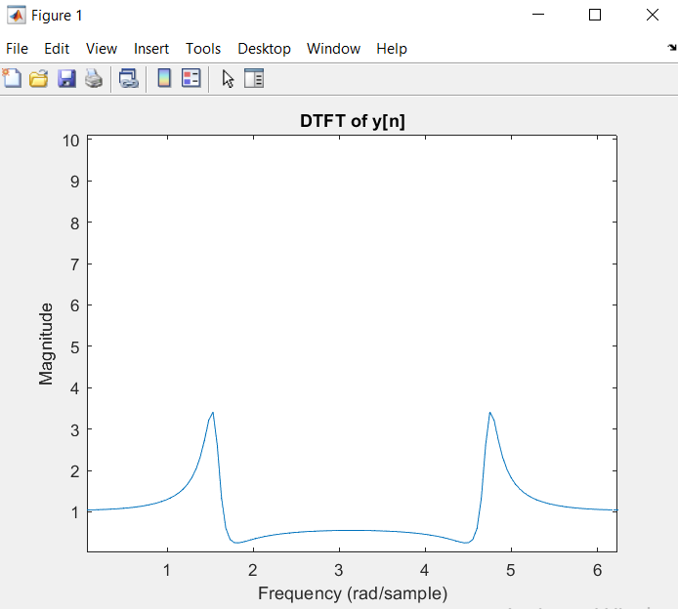

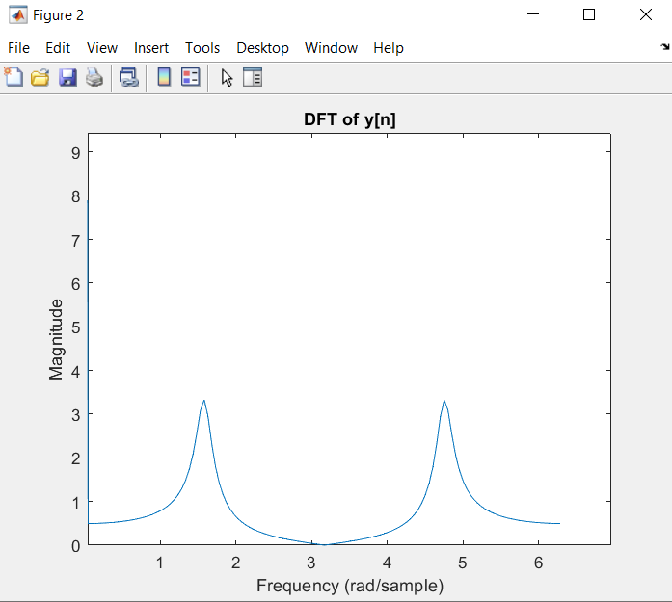

אנחנו רואים שהשיאים של הגרף הראשון יותר חדים מהשני וזה מכיוון השימוש בפונקציית

FFT()

שבזכותה אנחנו יכולים לראות את כל האות בלי פספוסים לכן ניתן לראות שהגרף השני השיאים פחות חדים כי יש לנו יותר נתונים

**סעיף ב:**

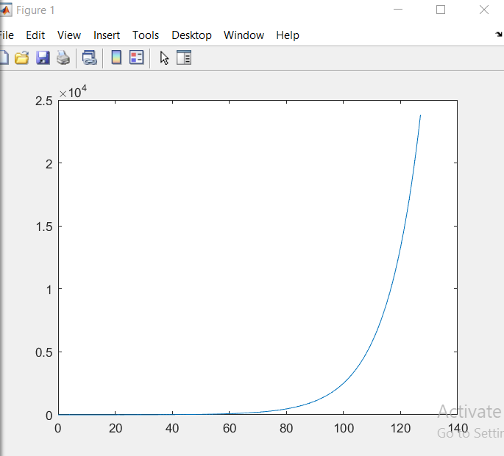

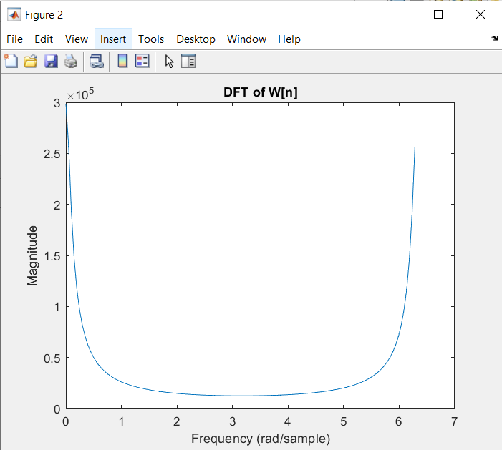

היה לא צפוי לקבל מגניטודה למה שקיבלנו מכיוון שהאות החדש הוא אות אקספוננציאלי עולה אז היה צפוי לקבל משהו שעולה במגניטודה שלו.

**סעיף ג**

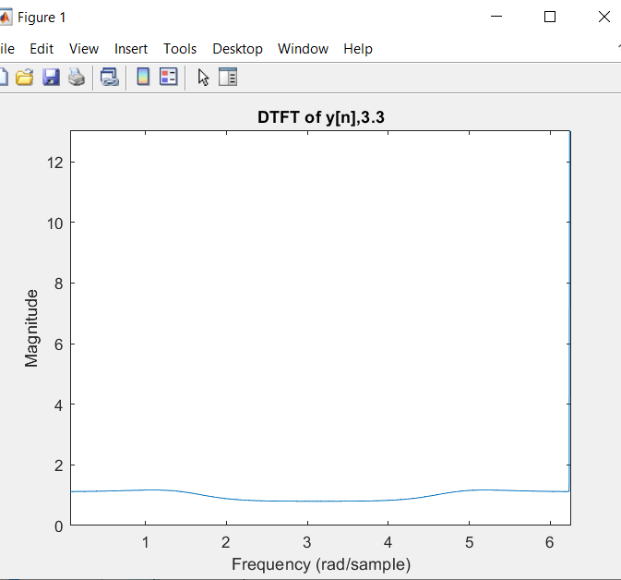

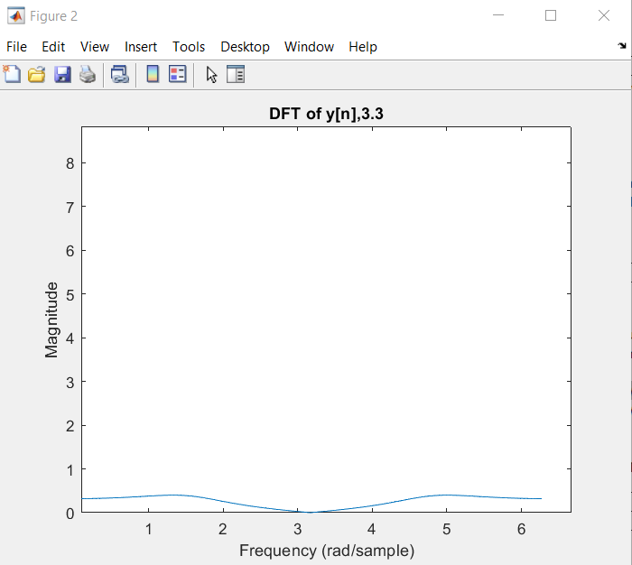

צפוי לקבל שיאים יותר קצרים מאשר ממה שיצא בסעיף א מכיוון הקטנת את

R

**סעיף ד**

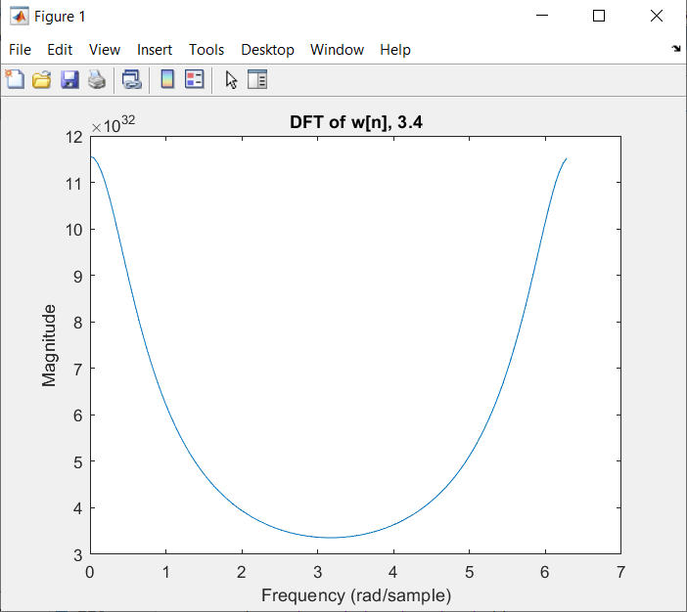

**סעיף ה**

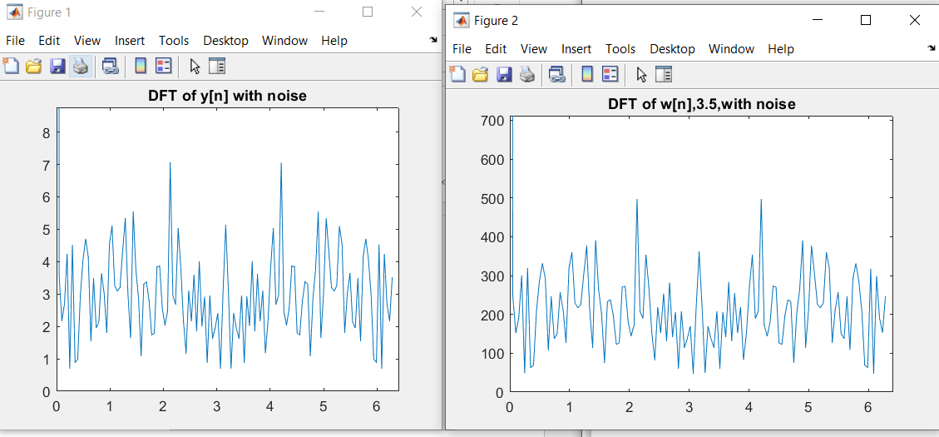

אחרי הוספת הרעש כל התדרים מעורבבות עם הרעש לעומת סעיפים קודמים שכן היה אפשרי לראות משהו נקי.

<https://youtu.be/BCEPP7R0298>

**שאלה 4 חלק 1**

**סעיף א**

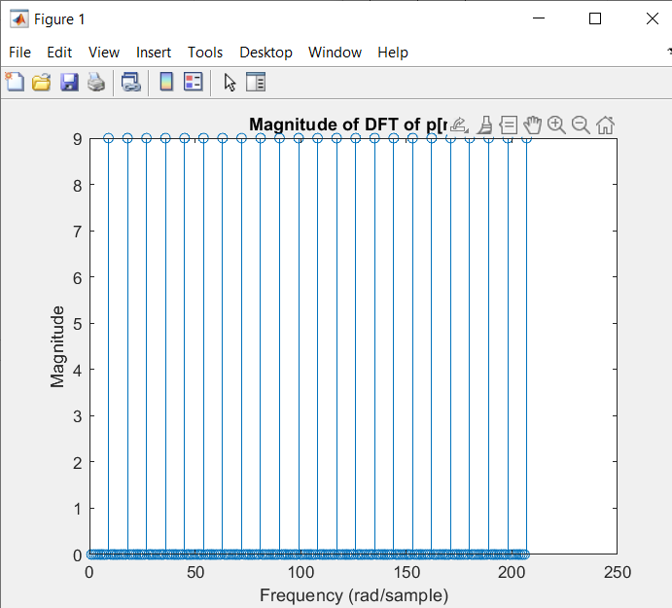

הסברים על ידי חישוב אנליטי מצורף למטה

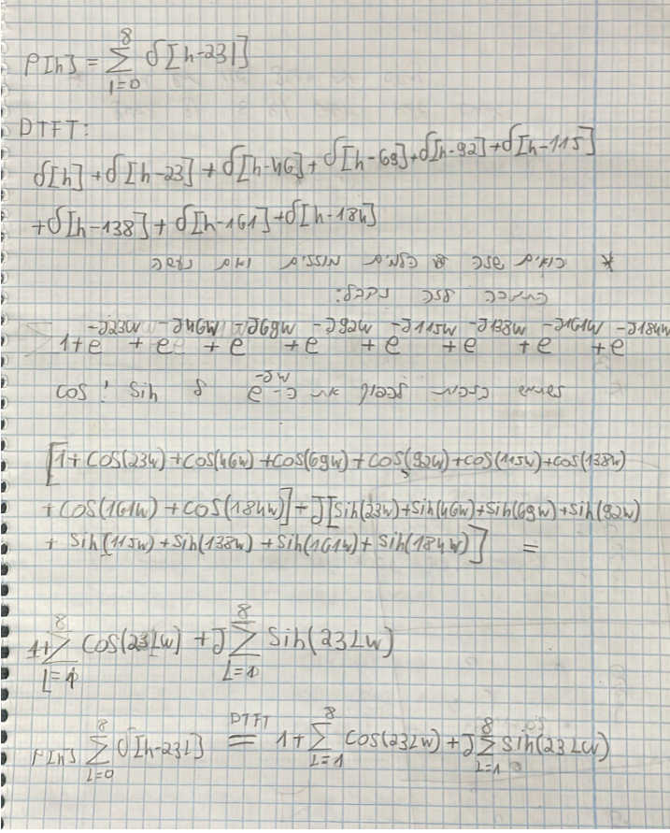

**סעיף ב**

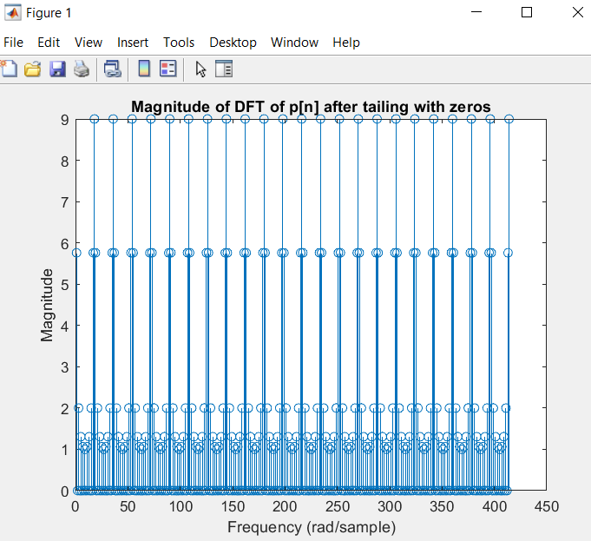

אנחנו יכולים להסיק כי הארכת האות וריפודו באפסים מאפשר לנו לראות אות יותר ברור יותר נקי לקרית נתונים מהמגניטודה של האות לעומת סעיף א שרק ראינו את השיאים ולא את שאר התדרים.

**שאלה 4 חלק 2**

**סעיף א**

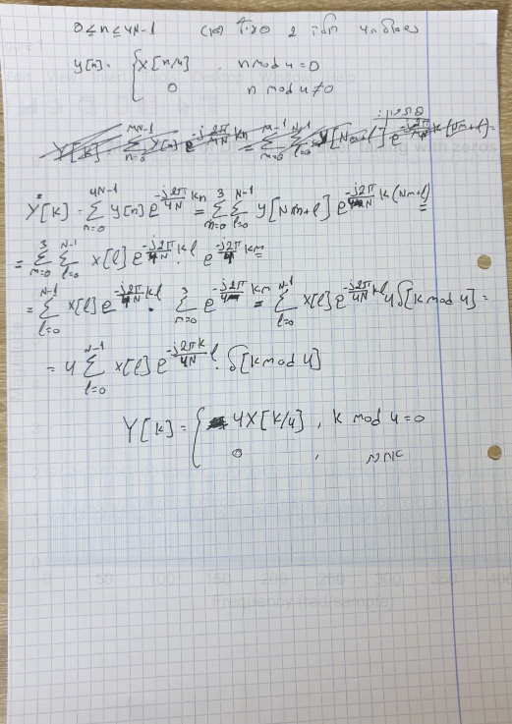

**סעיף ב**

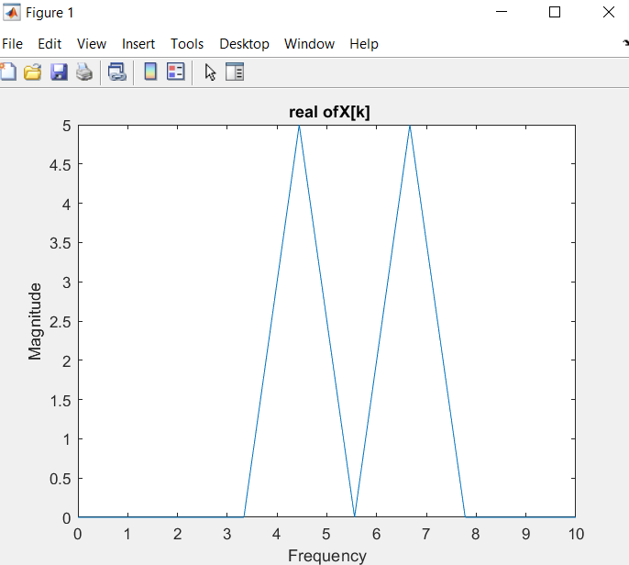

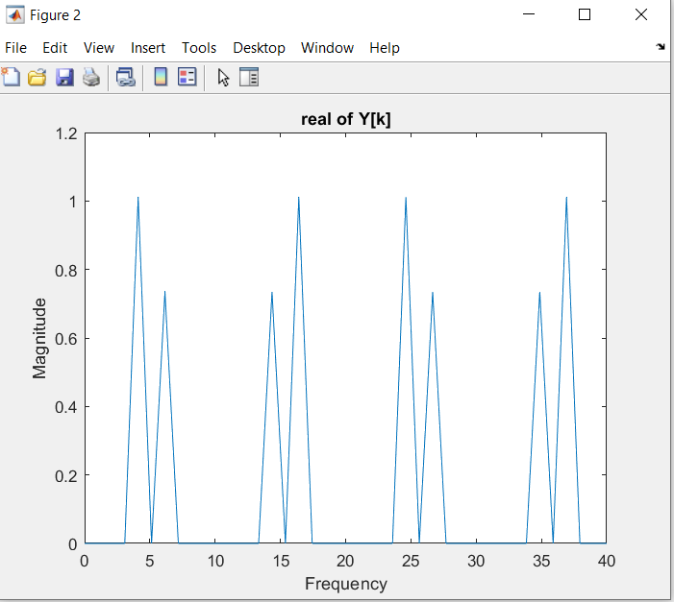

בגלל שהאות שנתון לנו בסעיף ב הוא גדול פי 4 מהאות בסעיף ועל ידי החישוב האנליטי הסקנו מסקנה שחייב להיות לנו אותו אות אבל ב 4 מחזורים וצריך להיות אותם ערכים בשיאים (זה מה שהיה צפוי לקבל ) אבל קיבלנו שינוי קטן בערכי השיאים נראה מהסיבה בטעות חישוב קטנה במטלב שלא הספקנו לתקן.

<https://youtu.be/FaqSSkjccr8>

**שאלה 5 חלק 1**

**סעיף 1**

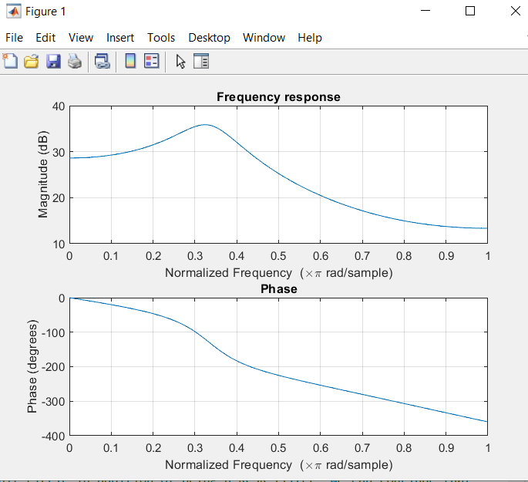

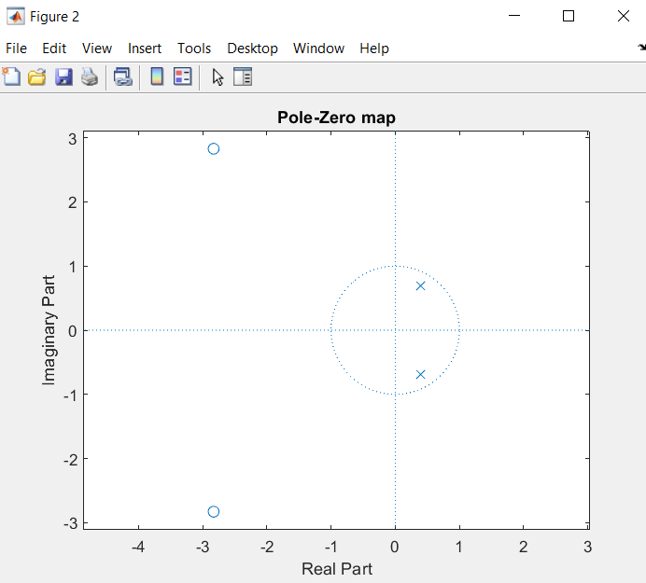

המסנן יש לו מספר שווה של אפסים וקטבים והקטבים נמצאים בתוך מעגל היחידה לכן אפשר לחלק את פונקציית התמסורת הנתונה למסנן פאזה נמוכה ומסנן מעביר את כל התדרים.

**סעיף ב**

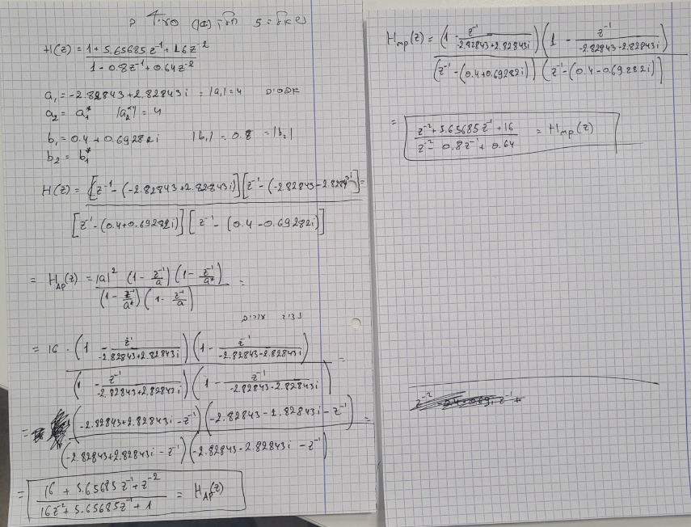

**סעיף ג + סעיף ד**

ALL pass filter

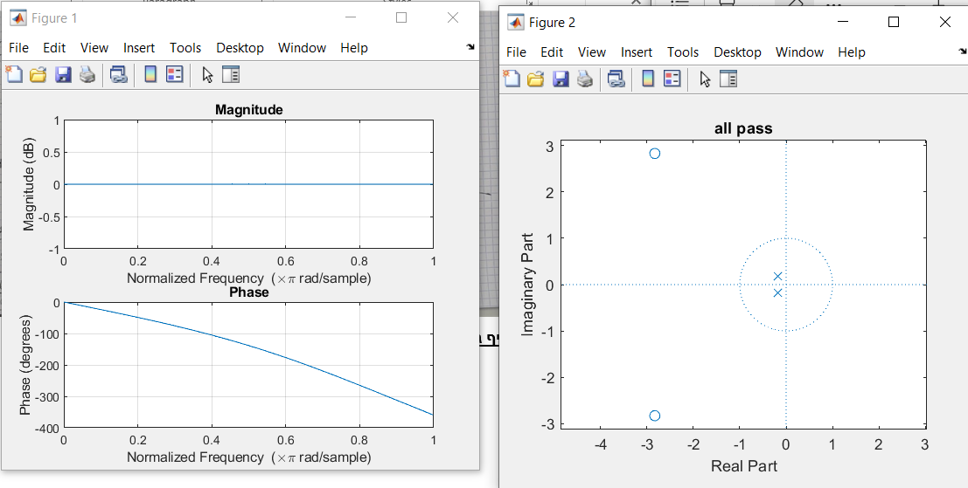

מגניטודה קבועה חיובית ו קטבים בתוך מעגל היחידה כשצפוי.

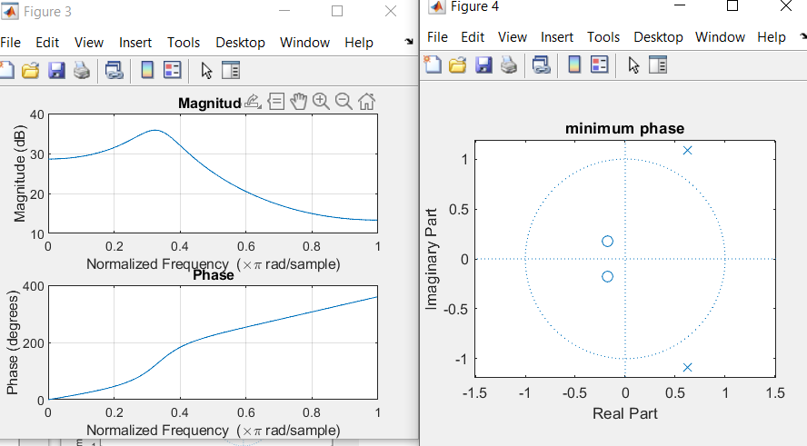

כל האפסים נמצאים נמצאים בתוך מעגל היחידה וזה מתאים למסנן מעביר פאזה נמוכה

**חלק 2**

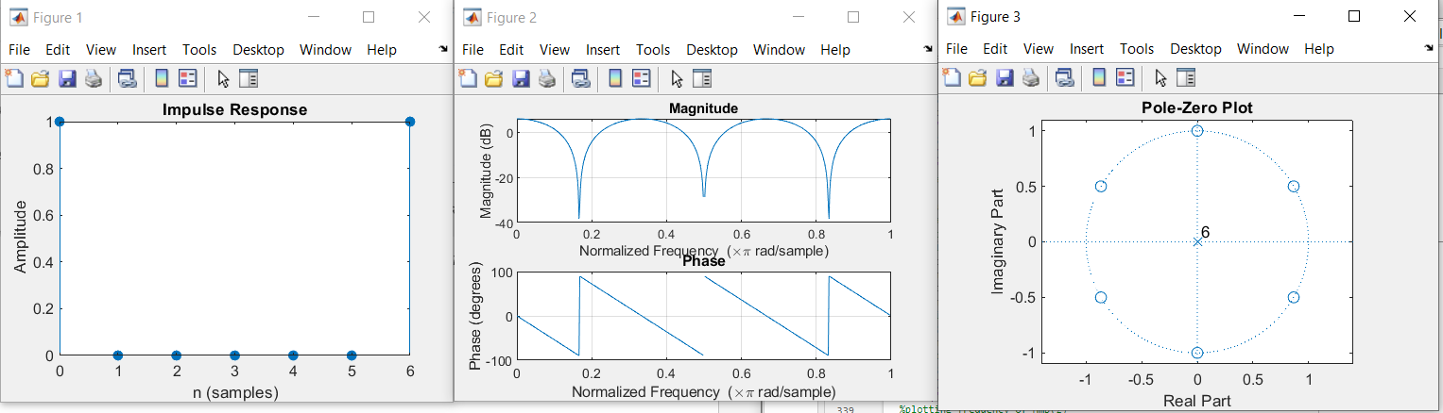

אות סופי שיש לו שני הלמים חיוביים, מסנן שאין לו קטבים,רק 6 אפסים שנמצאים על מעגל היחידה שהמטלב הוסיף לו קטבים בראשית בהתאם.

תגובת בתדר אומרת שהמסנן הזה מתנהז בדומה למסנן מעביר תדרים נמוכים יציב,רואים את זה בהסתמך על הציורים.

<https://youtu.be/j84bJ_2rFOY>

**חלק ה פייטון של אריק**

<https://youtu.be/Y-uN6ji30ck>

שאלה 7

